*Федеральное государственное автономное образовательное учреждение   
высшего образования*

НАЦИОНАЛЬНЫЙ ИССЛЕДОВАТЕЛЬСКИЙ   
УНИВЕРСИТЕТ

«ВЫСШАЯ ШКОЛА ЭКОНОМИКИ»

проектная группа №18:

Захарова А. Е.

Соболева С. А.

Воищева А. С.

Циунчик В. А.

Шевченко А. Д.

Сергеева А. К.

Скобелев А. Е.

Березина Е. А.

О Т Ч Ё Т

о выполнении проекта по дисциплине   
«Эконометрика»

на тему:

«Влияние субсидий, предоставляемых государством,

на увеличение рождаемости в регионах Российской Федерации»

**Оглавление**

***Введение 3***

**Цель работы 3**

**Гипотеза 3**

***Описание данных 4***

***Разведывательный анализ данных 5***

**Коэффициент рождаемости 5**

**Субсидии на оплату жилого помещения 5**

**Меры социальной поддержки, предоставляемые семьям с детьми за счёт средств консолидированного бюджета субъекта Российской Федерации в 2021 году 6**

**Размер базового ежемесячного пособия 8**

**Возраст матерей 9**

**Удовлетворенность финансовым положением с детьми 10**

**Среднедушевые доходы населения 11**

***Формулировка и обоснование модели 13***

**Постановка гипотез 13**

***Анализ результатов регрессионного анализа 15***

**Результаты регрессионного анализа 15**

**Анализ результатов 15**

***Ответ на содержательный вопрос в рамках проведённого анализа 17***

**Критический анализ полученных результатов 17**

***Предложения по расширению исследования 18***

***Заключение 19***

***Оценка вкладов членов команды в групповую работу 20***

***Приложение 21***

**Технические результаты 21**

**Код 28**

***Источники данных: 29***

***Список литературы: 29***

# Введение

В настоящее время проблема преодоления низкого уровня рождаемости в Российской Федерации остаётся важной целью демографической политики. Влияние последствий Великой Отечественной Войны, распада СССР, кризисов, коронавирусной инфекции невозможно преодолеть с быстрыми темпами. Спад рождаемости приводит к неизбежному старению населения, увеличивающемуся уровню нагрузки на трудоспособных граждан и сокращающейся численности женщин фертильного возраста (Валидова, 2018). Чтобы реализовать репродуктивные планы по стране, государство создаёт систему стимулов для поддержки семей и матерей, например, пониженную ипотечную ставку, пособия по уходу за ребенком, государственную поддержку многодетных семей, материнский капитал и другие. Используя методы множественной регрессии, мы измеряем влияние политики государства, а именно использование субсидий, на деторождение. Низкая рождаемость приводит к более высокой доле пожилых людей в населении и, таким образом, заставляет молодежь нести большее финансовое бремя в поддержании системы социального обеспечения. В этом исследовании рассматриваются последствия политики субсидирования. Актуальность данной работы проявляется в необходимости установить, существует ли взаимосвязь между субсидиями и повышением уровня рождаемости. Использование результатов проведенного исследования может помочь повысить качество проводимых в стране реформ в сфере демографической политики.

## Цель работы

Определить влияние финансовых стимулов на рождаемость в субъектах РФ, чтобы ответить на главный исследовательский вопрос: “Оказывают ли влияние государственные субсидии на повышение рождаемости в России?”. Наш первичный анализ фокусируется на изменении коэффициентов рождаемости, вызванном политикой государства.

## Гипотеза

Наша основная гипотеза состоит в том, что субсидии положительно влияют на уровень рождаемости в субъектах РФ. В первую очередь мы предполагаем, что людей, планирующих рождение детей, волнует материальная часть вопроса - смогут ли они обеспечить своё потомство всем необходимым. Рассматриваемые нами субсидии могут позволить семьям повысить уровень своего благополучия, что добавляет уверенности в решение о рождении ребёнка. Однако судить о субсидиях как об эффективном инструменте мы сразу же не можем, так как на рождаемость могут влиять также благоприятная структура женщин репродуктивного возраста, смена семейных установок и другие различные факторы. По вышеизложенным причинам оценка влияния реализуемых программ на рождаемость в субъектах РФ актуальна и является объектом нашего исследования.

# Описание данных

Для изучения поставленного исследовательского вопроса мы рассматриваем данные по субъектам РФ, взятые с сайта РОССТАТ. В исследовании используются данные по 85 субъектам РФ.

Зависимая переменная:

* Суммарный коэффициент рождаемости, число детей на 1 женщину (fertility_rate)

Объясняющая переменная:

Субсидии:

* Субсидии на оплату жилого помещения (subsidies)
* Меры социальной поддержки, предоставляемые семьям с детьми за счёт средств консолидированного бюджета субъекта Российской Федерации в 2021 году (cons_budj)
* Размер базового ежемесячного пособия (base)

Контрольные переменные:

* Возраст матерей (f15-46). Используется средний возраст матери при рождении первого ребёнка. Средний возраст матери непосредственно влияет на коэффициент рождаемости, так как чем ниже возраст женщины, тем выше её фертильность. Также с помощью субсидий государство может контролировать средний возраст матерей, значит средний возраст матерей влияет на повышение/снижение субсидий.
* Удовлетворённость финансовым положением с детьми (share_of_prosp_hh). Удовлетворённость финансовым положением говорит о качестве жизни домохозяйств с детьми. Чем выше удовлетворённость, тем выше покупательская способность, тем больше вероятность увеличения семьи. Чем ниже удовлетворённость финансовым положением семьи, тем больше люди используют субсидии, предоставляемые государством.
* Среднедушевой доход (av_inc). Это показатель, определяющий достаток домохозяйства за определенный промежуток времени. Он применяется для определения права на различные субсидии и льготы, нужду в мерах государственной или муниципальной поддержки. Соответственно, чем ниже показатель, тем вероятнее всего домохозяйство получает субсидии от государства.

| Переменная | Название переменной в R | Тип переменной | Величина измерения |
| --- | --- | --- | --- |
| Суммарный коэффициент рождаемости, число детей на 1 женщину | fertility_rate | Зависимая | Число родившихся детей на 1 женщину |
| Субсидии на оплату жилого помещения | subsidies | Объясняющая | В рублях |
| Меры социальной поддержки, предоставляемые семьям с детьми за счёт средств консолидированного бюджета субъекта Российской Федерации в 2021 году | cons_budj | Объясняющая | В рублях |
| Размер базового ежемесячного пособия | base | Объясняющая | В рублях |
| Возраст матерей | f15-46 | Контрольные | Возрастные коэффициенты рождаемости, промилле |
| Удовлетворённость финансовым положением с детьми | share_of_prosp_hh | Контрольные | Количество домашних хозяйств в процентах |
| Среднедушевой доход | av_inc | Контрольные | Медианный среднедушевой доход в рублях |

# Разведывательный анализ данных

На данном этапе мы вычисляли описательные статистики всех переменных (минимальное и максимальное значение, среднее по выборке, стандартное отклонение и медианное значение) и визуализировали результаты в виде графиков. Мы начали анализ данных с нашей зависимой переменной - коэффициента рождаемости. С помощью диаграммы boxplot были найдены выбросы, которые объясняются размером субъекта РФ. Мы не можем избавляться от данных выбросов т.к. это может повлечь за собой нарушение внутренней и внешней валидности.

## Коэффициент рождаемости

Коэффициент рождаемости является зависимой переменной. Получив описательные статистики данной переменной, мы выяснили, что среднее значение переменной 1.52. Минимальное значение переменной 1.04, а максимальное значение 2.94 (Таблица №1).

## Субсидии на оплату жилого помещения

Субсидии на оплату жилого помещения являются нашей объясняющей переменной. Жилье является одним из основных факторов расширения семьи, как мы знаем, в Российской Федерации стоимость квадратного метра схожего жилья, может отличаться на порядки не только по регионам, но и внутри них. Мы можем видеть, что данная субсидия также учитывает эту особенность (График №1 Субсидии на оплату жилого помещения).

График №1 Субсидии на оплату жилого помещения

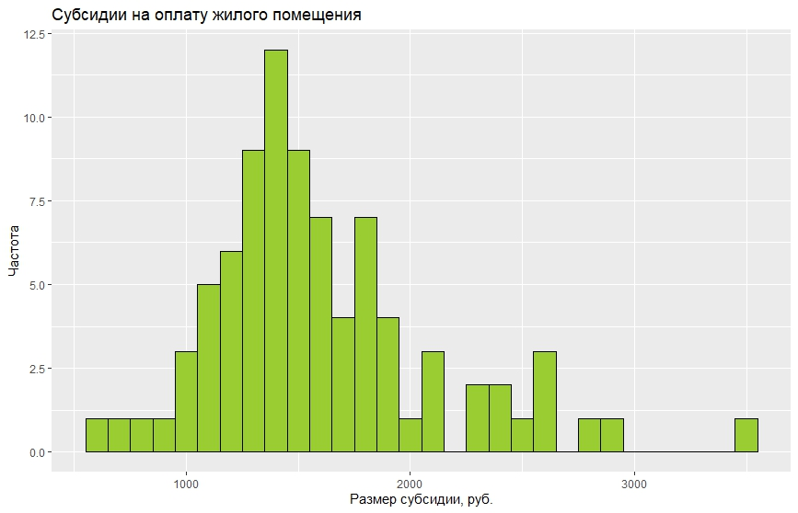

Выбросы - это некоторые северные регионы Сибири и Дальнего востока с очень низкими ценами на жилую недвижимость, города Федерального значения Москва и Санкт-Петербург и некоторые иные, цены на недвижимость в которых значительно выше, чем в остальных регионах. Как следствие, размер выделяемых субсидий тоже выше, что мы и наблюдаем как уже аномально высокие выбросы. Средние значения субсидии составляет 1603, минимальное 552, а максимальное 3484 (Таблица №1).

Недвижимость является основной статьей расходов, при увеличении размера семьи, это нам доказывают исследования по материнскому капиталу, в результатах которых мы наблюдаем, что абсолютное большинство получателей, тратят его на улучшение жилищных условий. Мы проанализировали корреляцию между субсидиями на оплату жилого помещения и коэффициентом рождаемости (График №2). Корреляция слабая положительная.

График №2 Корреляция субсидий на оплату жилого помещения и коэффициента рождаемости

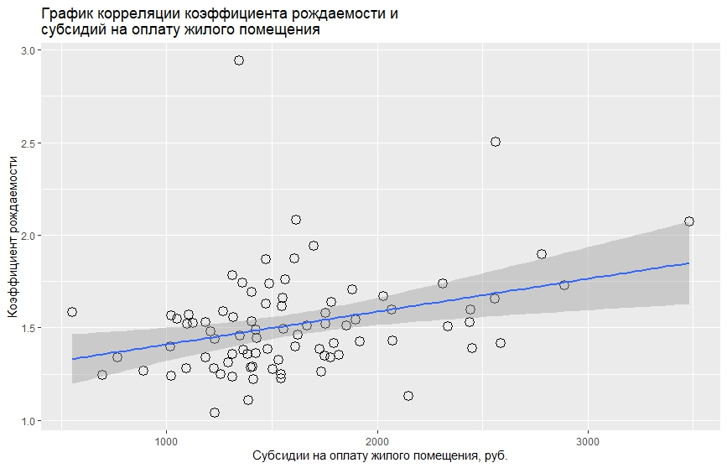

## Меры социальной поддержки, предоставляемые семьям с детьми за счёт средств консолидированного бюджета субъекта Российской Федерации в 2021 году

Меры социальной поддержки, предоставляемые семьям с детьми, выбраны нами как одна из субсидий в качестве объясняющей переменной. Построив boxplot (График №3), мы выявили выбросы, которые объясняются тем, что в больших городах субсидии значительно меньше, чем в маленьких городах. Среднее значение по данной переменной составило 2127.94. Максимальное значение 17553 и минимальное 278 (Таблица №1). Проанализировав график корреляции мер социальной поддержки семьям с детьми и коэффициента рождаемости (График №4), мы можем сделать вывод, что корреляция между данными переменными слабая положительная.

График №3 Меры социальной поддержки семьям с детьми

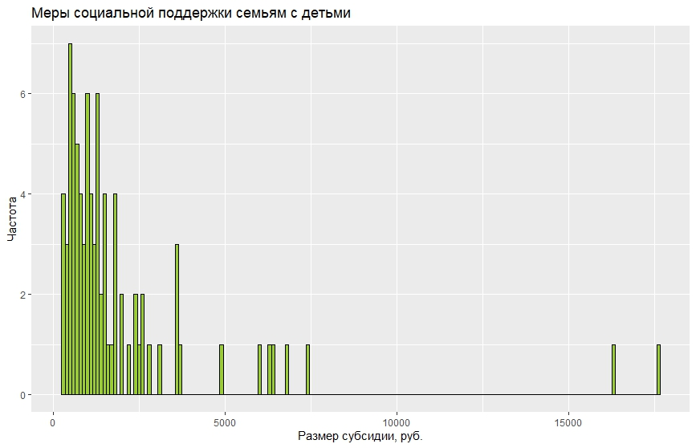

График № 4 Корреляция мер социальной поддержки семьям с детьми и коэффициента рождаемости

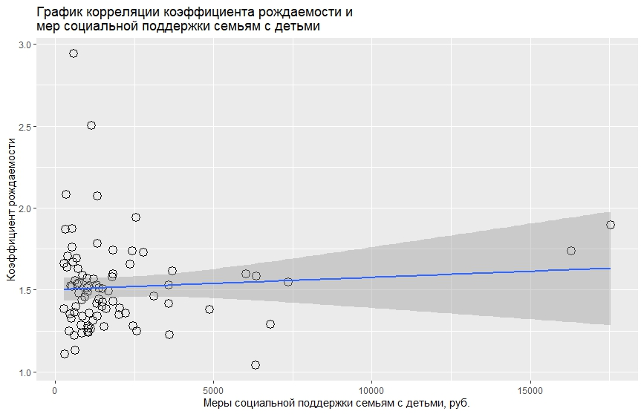

## Размер базового ежемесячного пособия

Размер базового ежемесячного пособия является объясняющей переменной. Статистический анализ показал, что средний размер базового ежемесячного пособия составляет 473,95 рубля. Минимальное значение по субъектам 90 рублей, максимальный размер пособия составляет 4381 рубль (Таблица №1). Также был проведён корреляционный анализ данной субсидии и коэффициента рождаемости и было выявлено, что корреляционная связь слабая отрицательная (График №5).

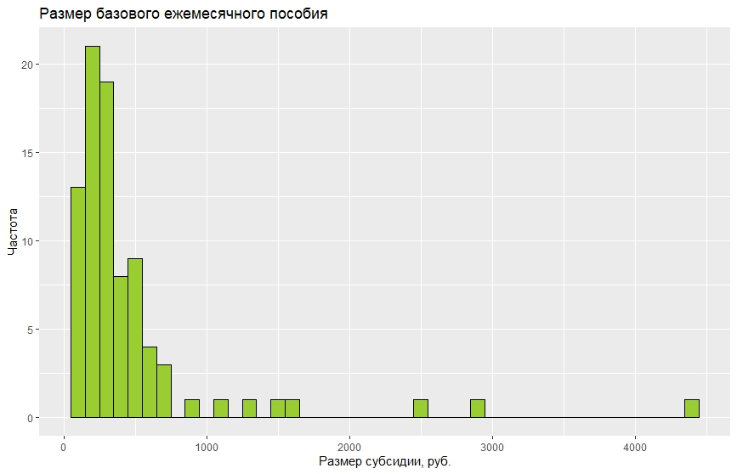

График №5 Корреляция размера базового ежемесячного пособия и коэффициента рождаемости

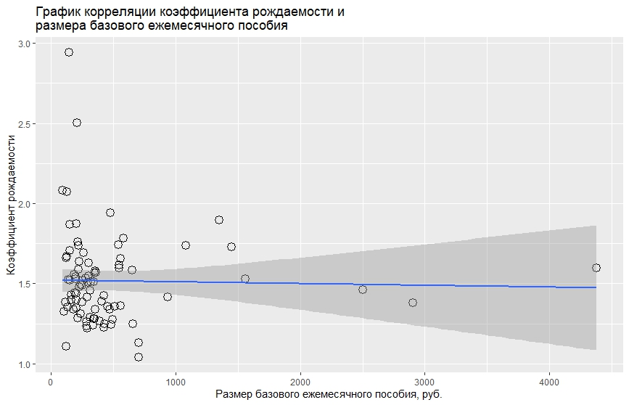

## Возраст матерей

Возраст матерей является контрольной переменной исследования, так как он прямо влияет на рождаемость и субсидии, предоставляемые государством (в зависимости от возраста женщины будут в разной степени нуждаться в субсидиях от государства). Данная переменная содержит коэффициент рождаемости для возрастных групп, например, f20-24 — это коэффициент рождаемости для группы женщин от 20 до 24 лет. Касательно расчета возрастных коэффициентов, они вычисляются как отношение числа родившихся за год у женщин данной возрастной группы к среднегодовой численности женщин этого возраста. Данные особо не подлежат чистке, потому что пропущенных значений нет, однако мы пренебрегаем данными о рождаемости по возрасту матерей 50-54 года, поскольку в среднем по Российской Федерации значение достигает всего 0,1 промилле в год. Мы выяснили, что самое высокие средние значение фертильности наблюдается в возрастной группе 25-29, и составляет 94.43. После этой возрастной группы, средняя фертильность снижается , так в последней рассматриваемой группе 45-49 она составляет 0.47. Группы же предшествующие (20-24, 18-19, 15-19) постепенно возрастают до группы 25-29 (Таблица №1).

## Удовлетворенность финансовым положением с детьми

Удовлетворенность финансовым положением является контрольной переменной исследования, так как она влияет на рождаемость и на желание использовать субсидии, предоставляемые государством. Мы рассматривали домохозяйства с разной финансовой ситуацией, у которых уже есть ребенок. Мы предполагаем, что чем выше финансовая удовлетворенность, тем с большей вероятностью домохозяйство заведет ребенка, в том числе и второго. Так, домохозяйства, которым хватает денежных средств не только на первоочередные нужды, но и на дополнительные расходы, с большей вероятностью заведут второго ребенка, чем домохозяйства, которым хватает денег только на базовую потребительскую корзину или домохозяйства, с еще худшим положением. Связано это с тем, что у состоятельных в денежном плане семей есть возможность обеспечивать детей, а субсидии помогают чувствовать дополнительную поддержку и уверенность в “завтрашнем дне”. Также субсидии - это дополнительные денежные средства к основному доходу. Среднее значение для данного показателя составляет 37,59, минимальное значение 9, максимальное значение 85,2 (Таблица №1). Анализируя графики можно сказать, что удовлетворённость располагаемыми финансами у семей с детьми до 18 лет ниже среднего (График №6).

График №6 Удовлетворённость финансовым положением домохозяйств с детьми

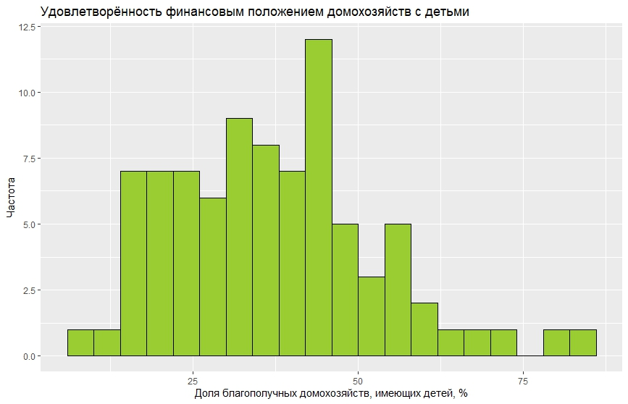

## Среднедушевые доходы населения

Среднедушевые доходы населения являются контрольной переменной для нашей модели. Средний душевой доход рассчитывается как номинальная заработная плата плюс налоги. Доходы напрямую влияют на рождаемость и размер пособий по регионам. Чем меньше доходы населения, тем выше размер пособия по регионам и ниже желание иметь детей и возможность, а соответственно и коэффициент рождаемости. Изучив значения переменной «среднедушевые доходы населения», было выявлено, что среднее значение по регионам равняется 36222,44 рублям, минимальное значение 17954 рубля, а максимальное составляет 97358 рублей. (Таблица №1)

Ниже в таблице “Описательная статистика” мы для наглядности представили описательные статистики по всем переменным.

***Описательная статистика***

|  | Среднее | Медиана | Станд. откл. | Минимум | Максимум |
| --- | --- | --- | --- | --- | --- |
| Субсидии на оплату жилого помещения | 1600.20 | 1489.94 | 509.44 | 552.49 | 3484.16 |
| Меры социальной поддержки | 2011.91 | 1160.00 | 2791.94 | 278.00 | 17553.00 |
| Размер базового ежемесячного пособия | 469.29 | 294.00 | 623.86 | 90.00 | 4381.00 |
| Возраст матерей (15-19) | 14.33 | 13.20 | 5.60 | 5.80 | 38.80 |
| Возраст матерей (18-19) | 29.12 | 25.80 | 12.46 | 11.70 | 87.10 |
| Возраст матерей (20-24) | 70.83 | 67.40 | 16.67 | 45.20 | 146.00 |
| Возраст матерей (25-29) | 94.27 | 92.30 | 16.84 | 62.50 | 166.70 |
| Возраст матерей (30-34) | 72.72 | 71.70 | 13.66 | 50.90 | 139.60 |
| Возраст матерей (35-39) | 40.00 | 38.80 | 7.40 | 29.40 | 76.60 |
| Возраст матерей (40-44) | 9.41 | 9.10 | 2.55 | 6.10 | 21.00 |
| Возраст матерей (45-49) | 0.47 | 0.40 | 0.26 | 0.00 | 1.60 |
| Удовлетворённость финансовым положением | 37.18 | 36.40 | 15.59 | 9.00 | 85.20 |
| Среднедушевой доход | 35986.01 | 30995.00 | 15959.26 | 17954.00 | 97358.00 |

# Формулировка и обоснование модели

1. **Модель с контрольными переменными**

1. **Модель с контрольными переменными, включающая перекрёстные эффекты**

## Постановка гипотез

1. В среднем, при прочих равных, субсидии на оплату жилья (subsidies) влияют на суммарный коэффициент рождаемости.

dE[(fertility_rate)ᵢ|(subsidies)ᵢ] / d((subsidies)ᵢ) = 0

Для модели №1:

H₀: {ß1 = 0}  
Hₐ: {H₀ неверна}

Для модели №2:

H₀: {ß1 + ß14av_inc = 0}  
Hₐ: {H₀ неверна}

2. В среднем, при прочих равных, меры социальной поддержки, предоставляемые семьям с детьми за счёт средств консолидированного бюджета субъекта Российской Федерации в 2021 году (cons_budj) не влияют суммарный коэффициент рождаемости.

dE[(fertility_rate)ᵢ|(cons_budj)ᵢ] / d((cons_budj)ᵢ) = 0

Для модели №1:

H₀: {ß2 = 0}

Hₐ: {H₀ неверна}

Для модели №2:

H₀: {ß2 + ß15av_inc = 0}  
Hₐ: {H₀ неверна}

3. В среднем, при прочих равных, размер базового ежемесячного пособия (base) не влияет на суммарный коэффициент рождаемости.

dE[(fertility_rate)ᵢ|(base)ᵢ] / d((base)ᵢ) = 0

Для модели №1:

H₀: {ß3 = 0}

Hₐ: {H₀ неверна}

Для модели №2:

H₀: {ß3 + ß3av_inc = 0}

Hₐ: {H₀ неверна}

4. В среднем, при прочих равных, увеличение субсидий на оплату жилья (subsidies) на 100 рублей будет иметь такой же эффект на суммарный коэффициент рождаемости как и увеличение базового ежемесячного пособия (base) на те же 100 рублей.

E[(fertility_rate)ᵢ|(subsidies)ᵢ = subsidies] - E[(fertility_rate)ᵢ|(subsidies)ᵢ = subsidies + 100] = E[(fertility_rate)ᵢ|(base)ᵢ = base] - E[(fertility_rate)ᵢ|(base)ᵢ = base + 100]

Для модели №1:

H₀: {ß1-ß3 = 0}  
Hₐ: {H₀ неверна}

Для модели №2:

H₀: {ß1 + ß14av_inc - ß3 - ß16av_inc = 0}  
Hₐ: {H₀ неверна}

5. В среднем, при прочих равных, субсидии не влияют на коэффициент рождаемости.

E[(fertility_rate)ᵢ|(subsidies)ᵢ = subsidies + 1] - E[(fertility_rate)ᵢ|(subsidies)ᵢ = subsidies] = E[(fertility_rate)ᵢ|(cons_budj)ᵢ = cons_budj + 1] - E[(fertility_rate)ᵢ|(cons_budj)ᵢ = cons_budj] = E[(fertility_rate)ᵢ|(base)ᵢ = base + 1] - E[(fertility_rate)ᵢ|(base)ᵢ = base]

Для модели №1:

H₀: {ß1 - ß2 - ß3 = 0}  
Hₐ: {H₀ неверна}

Для модели №2:

H₀: {ß1 + ß14av_inc - ß2 - ß15av_inc - ß3 - ß16av_inc = 0}  
Hₐ: {H₀ неверна}

## Ожидаемые результаты

Мы ожидаем увидеть положительную зависимость рождаемости детей от выбранных нами субсидий. Мы предполагаем, что одной из главных проблемой низкой рождаемости является материальная необеспеченность большинства населения. Так, субсидии, позволяющие, по большей мере, покрыть траты на ребенка, играют ключевую роль в решении о рождении детей.

# Анализ результатов регрессионного анализа

## Результаты регрессионного анализа

***Результаты оценивания***

|  | Модель №1 | Модель №2 |
| --- | --- | --- |
| Константа | -0.007 | 0.349** |
|  | (0.068) | (0.115) |
| Субсидии на жильё | 0.00005 | -0.0002*** |
|  | (0.00003) | (0.00004) |
| Меры социальной поддержки | 0.000003 | 0.00001* |
|  | (0.000006) | (0.000006) |
| Базовое пособие | -0.00007+ | 0.00001 |
|  | (0.00003) | (0.00007) |
| Субсидии на жильё X Среднедушевой доход |  | 6e-09*** |
|  |  | (1e-09) |
| Меры социальной поддержки X Среднедушевой доход |  | -2e-10** |
|  |  | (8e-11) |
| Базовое пособие X Среднедушевой доход |  | -7e-10 |
|  |  | (9e-10) |
| Все регрессии содержат контрольные переменные | | |
| В скобках даны робастные стандартные ошибки | | |
| + p < 0.1, * p < 0.05, ** p < 0.01, *** p < 0.001 | | |

## Анализ результатов

В первой модели значимыми являются базовое пособие (на уровне 10%), среднедушевой доход (на уровне 10%) и возраст матерей (18-19) (на уровне 10%), однако эта значимость крайне мала. Чуть значимей являются возраста матерей (20-24) и (35-39) (на уровне 5%).

Во второй модели мы добавили перекрестные эффекты: субсидии на жильё X среднедушевой доход (сильная значимость на уровне 0,1%), меры социальной поддержки X среднедушевой доход (сильная значимость на уровне 1%), базовое пособие X среднедушевой доход (оказался незначим). После их добавления, выросла значимость на многие переменные. Константа и субсидии на жильё стали значимы на уровне 1% и 0,1%. Меры социальной поддержки для матерей с детьми стали значимы на 5% уровне. По сравнению с первой моделью, базовое пособие перестало быть значимым. Выросла значимость у среднедушевого дохода до 1% уровня. Возраста матерей (20-24) и (35-39) остались на том же уровне значимости. Это говорит о том, что субсидии очень хорошо работают в совокупности со среднедушевым доходом так, что практически пол модели становится значимой, но с добавлением перекрёстных эффектов мы выявляем, что базовое пособие перестаёт быть значимым для нашей модели.

Далее мы проверили гипотезы для каждой из моделей тестом Вальда.

1. В среднем, при прочих равных, субсидии на оплату жилья (subsidies) не влияют на суммарный коэффициент рождаемости.

Модель №1: Гипотеза не отвергается

Модель №2: Гипотеза отвергается на 0,1% уровне значимости

2. В среднем, при прочих равных, меры социальной поддержки, предоставляемые семьям с детьми за счёт средств консолидированного бюджета субъекта Российской Федерации в 2021 году (cons_budj) не влияют суммарный коэффициент рождаемости.

Модель №1: Гипотеза не отвергается

Модель №2: Гипотеза отвергается на 5% уровне значимости

3. В среднем, при прочих равных, размер базового ежемесячного пособия (base) не влияет на суммарный коэффициент рождаемости.

Модель №1: Гипотеза отвергается на 10% уровне значимости

Модель №2: Гипотеза не отвергается

4. В среднем, при прочих равных, увеличение субсидий на оплату жилья (subsidies) на 100 рублей будет иметь такой же эффект на суммарный коэффициент рождаемости как и увеличение базового ежемесячного пособия (base) на те же 100 рублей

Модель №1: Гипотеза отвергается на 10% уровне значимости

Модель №2: Гипотеза отвергается на 5% уровне значимости

5. В среднем, при прочих равных, субсидии не влияют на коэффициент рождаемости.

Модель №1: Гипотеза отвергается на 10% уровне значимости

Модель №2: Гипотеза отвергается на 5% уровне значимости

Далее мы рассчитали предельные эффекты для каждой из моделей. Так как первая модель линейная, то предельные коэффициенты равны бетам при переменных. При увеличении размера субсидий на жильё на 1 рубль коэффициент рождаемости увеличивается на 0,00005 ед., при увеличении мер социальной поддержки, предоставляемых семьям с детьми на 1 рубль коэффициент рождаемости увеличивается на 0,000003 ед., а при увеличении размера базового пособия на 1 рубль коэффициент рождаемости уменьшается на 0,00007 ед.

Для второй модели ситуация другая, так как она нелинейная. При увеличении размера субсидий на жильё на 1 рубль коэффициент рождаемости увеличивается на 0,00003 ед., при увеличении мер социальной поддержки, предоставляемых семьям с детьми на 1 рубль коэффициент рождаемости увеличивается на 0,000005 ед., а при увеличении размера базового пособия на 1 рубль коэффициент рождаемости уменьшается на 0,00001 ед.

# Ответ на содержательный вопрос в рамках проведённого анализа

По результатам нашего исследования мы делаем вывод о том, что сильно значимое влияние на рождаемость оказывают субсидии на жильё и меры социальной поддержки в перекрёстном эффекте со среднедушевым доходом - в этом случае учитываются домохозяйства, имеющие различные доходы за определённый промежуток времени. При этом, субсидии на жильё во второй модели оказывают отрицательное влияние на коэффициент рождаемости. Это может говорить о том, что решение о рождении первого или последующего ребёнка у семей с определённым финансовым положением зависит от возможности приобретения жилой площади с материальной поддержкой, а также получения определённых мер социальной поддержки от государства. Базовое ежемесячное пособие оказывает небольшое отрицательное влияние на рождаемость в первой модели, а во второй является совсем незначимым. Суммируя вышеизложенное, некоторые из субсидий в разной степени могут влиять на рождаемость по регионам Российской Федерации, однако, не являются решающим фактором при принятии решения о рождении ребёнка.

## Критический анализ полученных результатов

На основе построенных моделей и полученных результатов наблюдается несколько возможных проблем валидности, самой важной отметим проблему пропущенных переменных, так в нашей модели отсутствуют такие важные факторы как: среднее количество детей, уровень образования, степень урбанизации, уровень благосостояния семьи (может значительно отличаться от уровня доходов), качество здравоохранения, религия и некоторые прочие. Также следует отметить, что данное исследование затрагивает лишь 2021 год, который выбивается из общей выборки из-за самой масштабной волны коронавирусной инфекции, которая вызвала экономически нестабильную ситуацию в стране, что накладывает определенный отпечаток на данные и как следствие полученные результаты. Стоит отметить, что по данным исследования ученых РМЭЗ НИУ ВШЭ программа материнского капитала позволила увеличить рождаемость лишь на 0,15 на одну женщину репродуктивного возраста, мы же рассматривали субсидии размером на порядок ниже, как следствие, кажется, вполне закономерным, что субсидии меньшего размера влияют на рождаемость, хоть и в меньшей степени. Важным фактом, является то, что модель в данном исследовании рассматривала лишь регионы РФ и как следствие, в силу специфики распределения социально-экономических характеристик регионов РФ, не может быть применима к другим странам.

# Заключение и предложения по расширению исследования

Полученные результаты могли бы быть полезны правительству РФ для пересмотра, корректировки и дальнейшего улучшения политики субсидирования рождаемости. В нашем исследовании мы рассматривали влияние только нескольких субсидий на рождаемость в регионах Российской Федерации в связи с наличием пропущенных значений по некоторым регионам и другими причинами. Для того, чтобы результаты исследования стали более достоверными и мы могли бы судить об эффективности мер стимулирования рождаемости и государственной политики в сфере поддержки семей с детьми, можно рассмотреть такие переменные, как субсидирование и частичное финансирование дошкольного образования, меры финансовой поддержки матерей/отцов, находящихся в отпуске за малолетним ребенком, обеспечение детей доступными яслями и детскими садами. Также можно было бы рассмотреть смежные формы государственной поддержки, которые могут влиять на рождаемость, например, различные инструменты системы налогообложения в форме налоговых вычетов. [Андрюшина, Луценко 2020]. Мы рассматривали только влияние мер государственной демографической политики на рождаемость, однако, также можно рассмотреть экономические факторы, которые оказывают прямое или косвенное воздействие на демографическую ситуацию в целом, чтобы оценить, насколько эффективна первая. Например, в качестве предикторов можно взять ВВП на душу населения, уровень безработицы в процентах от рабочей силы и другие [Кашепов 2019].

# 

# Оценка вкладов членов команды в групповую работу

Все члены команды выполняли поставленные им задачи в зависимости от навыков каждого участника, при этом каждый член команды всегда был готов подстраховать другого и помочь, если кто-то не успевал сделать свою часть работы либо не понимал, как это нужно делать. Было комфортно работать в команде, нагрузка по заданиям распределялась равномерно, решения по ходу выполнения работы принимались коллективно, проходили обсуждения текущих этапов работы с участием всех участников команды, каждый их которых мог высказать свои комментарии. Чаще всего все члены команды подходили к заданиям ответственно, в случае замечаний от других членов команды или от преподавателя - недочёты исправлялись своевременно, серьёзных задержек по дедлайнам не было.

Особенно хочется отметить работу капитана команды - Захаровой Александры, которая внесла огромный вклад в проектную работу, решала организационные моменты, выстраивала командную работу так, чтобы было удобно всем членам команды, успешно распределяла задания, следила за дедлайнами, поддерживала связь с преподавателями и всегда была готова помочь тем, кто не справляется. Все вышеперечисленные качества капитана позитивно сказались на работе.

# Приложение

## Технические результаты

* Суммарный коэффициент рождаемости, число детей на 1 женщину (fertility_rate)

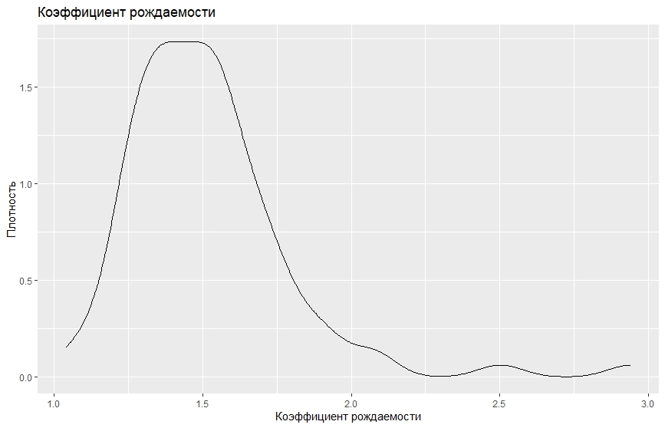

Объясняющая переменная:

Субсидии:

* Субсидии на оплату жилого помещения (subsidies)

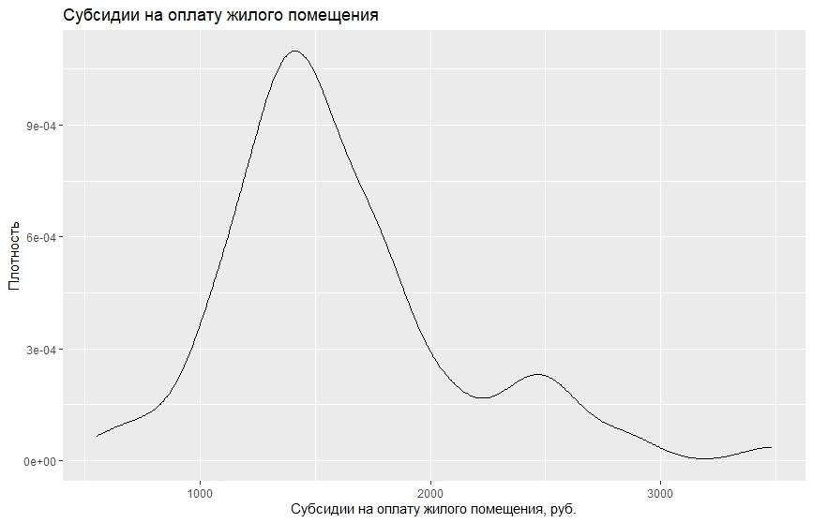

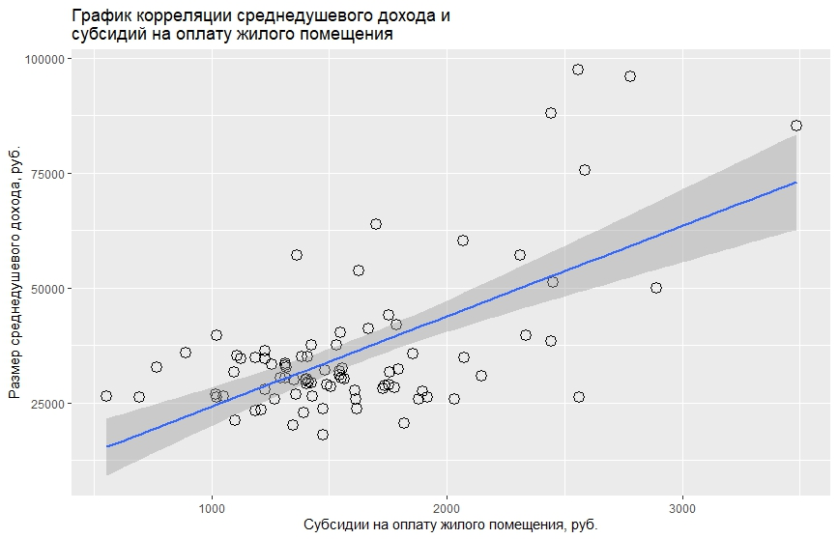

* Меры социальной поддержки, предоставляемые семьям с детьми за счёт средств консолидированного бюджета субъекта Российской Федерации в 2021 году (cons_budj)

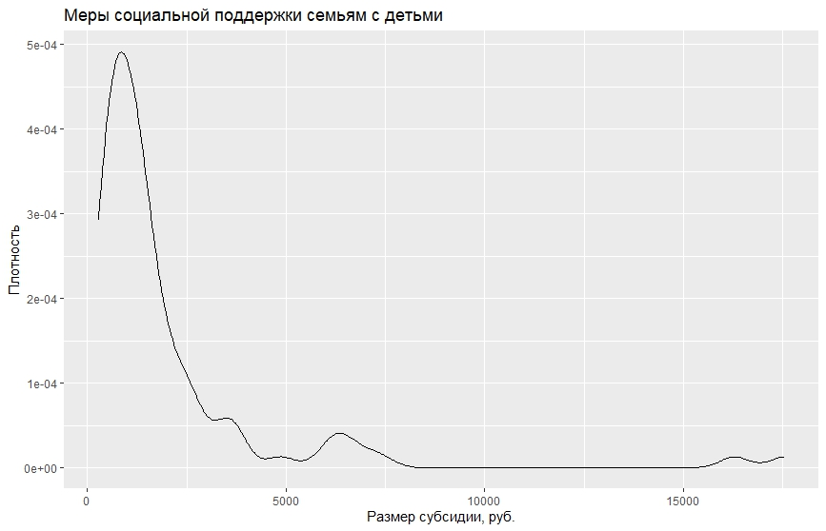

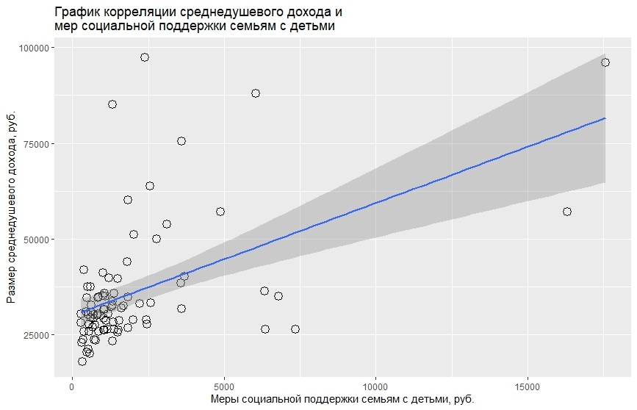

* Размер базового ежемесячного пособия (base)

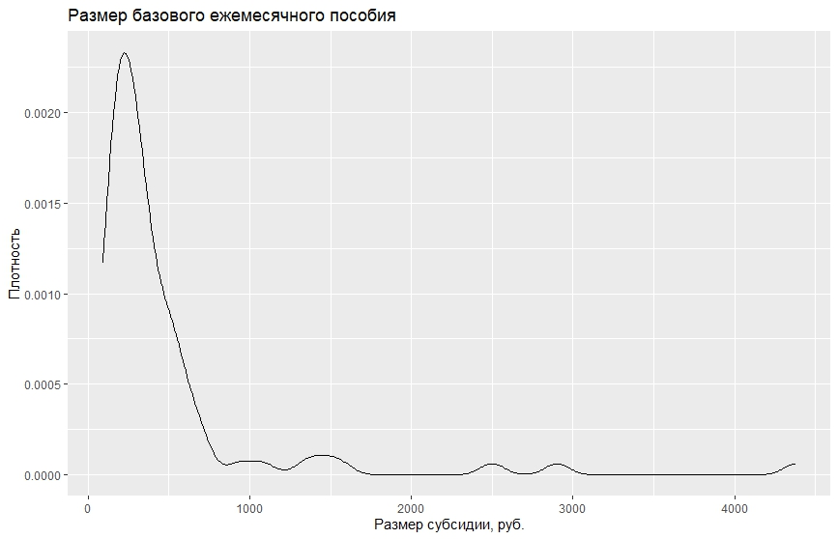

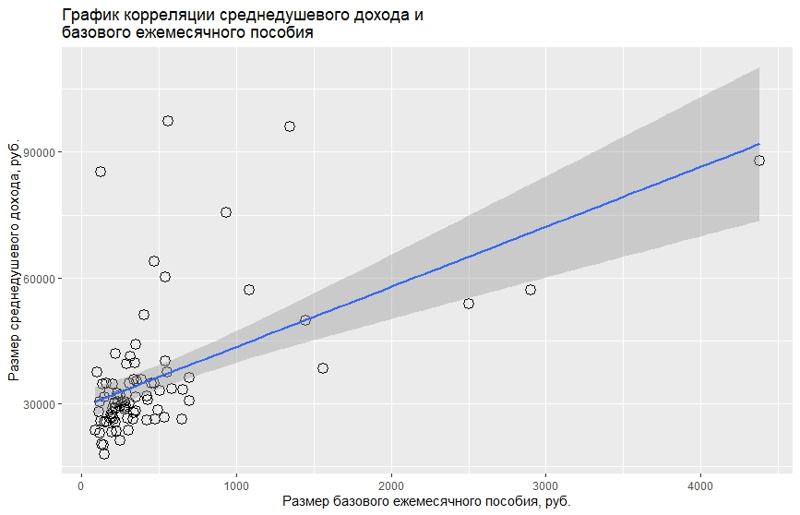

Контрольные переменные:

* Возраст матерей (f15-46).
* Удовлетворённость финансовым положением с детьми (share_of_prosp_hh).

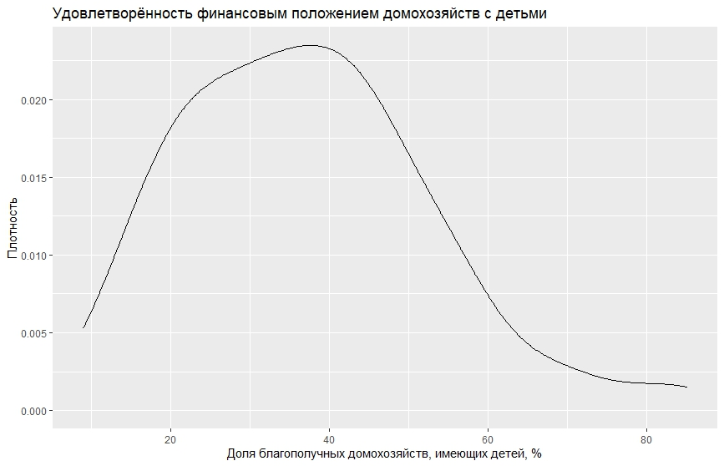

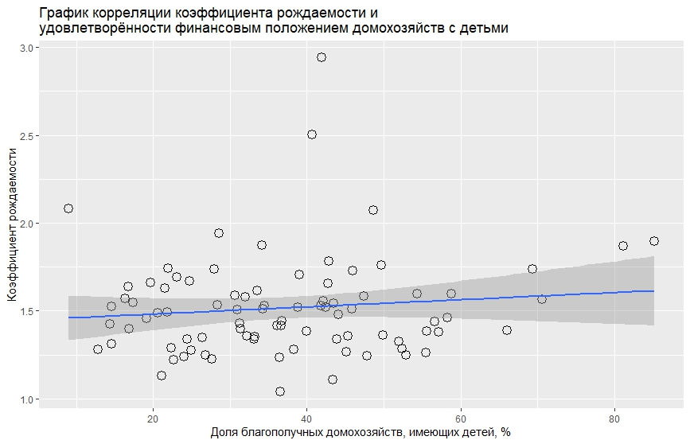

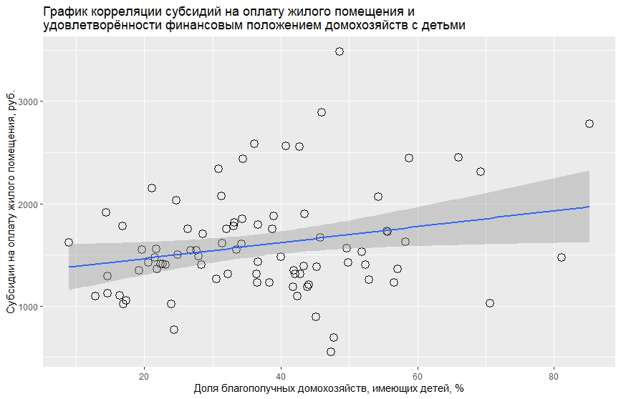

* Среднедушевой доход (av_inc).

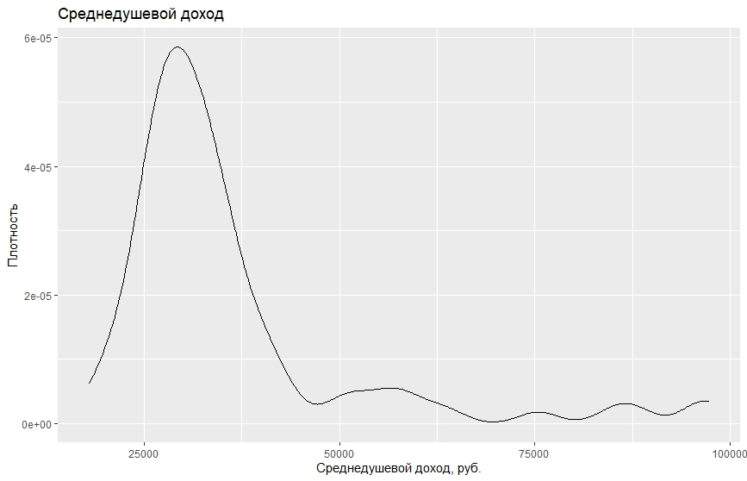

***Результаты оценивания***

|  | Модель №1 | Модель №2 |
| --- | --- | --- |
| Константа | -0.007 | 0.349** |
|  | (0.068) | (0.115) |
| Субсидии на жильё | 0.00005 | -0.0002*** |
|  | (0.00003) | (0.00004) |
| Меры социальной поддержки | 0.000003 | 0.00001* |
|  | (0.000006) | (0.000006) |
| Базовое пособие | -0.00007+ | 0.00001 |
|  | (0.00003) | (0.00007) |
| Среднедушевой доход | 0.000004+ | -0.00001** |
|  | (0.000002) | (0.000003) |
| Удовлетворённость финансовым положением | -0.0006 | -0.0003 |
|  | (0.0006) | (0.0004) |
| Возраст матерей (15-19) | -0.024 | -0.011 |
|  | (0.015) | (0.011) |
| Возраст матерей (18-19) | 0.013+ | 0.007 |
|  | (0.007) | (0.006) |
| Возраст матерей (20-24) | 0.006* | 0.006* |
|  | (0.002) | (0.002) |
| Возраст матерей (25-29) | 0.002 | 0.004 |
|  | (0.003) | (0.003) |
| Возраст матерей (30-34) | -0.002 | -0.002 |
|  | (0.004) | (0.003) |
| Возраст матерей (35-39) | 0.025* | 0.025* |
|  | (0.011) | (0.010) |
| Возраст матерей (40-44) | -0.018 | -0.027 |
|  | (0.018) | (0.018) |
| Возраст матерей (45-49) | 0.045 | 0.075 |
|  | (0.055) | (0.047) |
| Субсидии на жильё X Среднедушевой доход |  | 6e-09*** |
|  |  | (1e-09) |
| Меры социальной поддержки X Среднедушевой доход |  | -2e-10** |
|  |  | (8e-11) |
| Базовое пособие X Среднедушевой доход |  | -7e-10 |
|  |  | (9e-10) |
| В скобках даны робастные стандартные ошибки | | |
| + p < 0.1, * p < 0.05, ** p < 0.01, *** p < 0.001 | | |

## Код

<https://drive.google.com/drive/folders/1Bha-n78cakzdsc3ljfm1i_gD6HpSAQYF>

# Источники данных

* Таблица Эксель с данными <https://docs.google.com/spreadsheets/d/15IQAncES1luM3lnHjK_Gj72xEbgwvKOV/edit?usp=sharing&ouid=110481003037587926901&rtpof=true&sd=true>
* [гугл диск со скачанными данными](https://drive.google.com/drive/folders/1RPv4odEa1unOmLJnWs5oMM14sf1HV7Qe?usp=sharing)
* РОССТАТ <https://rosstat.gov.ru/>
* ЕМИСС <https://www.fedstat.ru/indicators/>

# Список литературы

1. Валидова А. Ф.. [Влияние “Материнского капитала” на рождаемость по данным российских обследование домохозяйств](https://vk.com/doc222211409_648593152?hash=CkvscyLenzQrRHeC7qzzgZ4tcR8uJehijta2IIe1uis&dl=xWD0Sr5DNV4bXtnD25X4d9xh08b0BTV72zO8S5Mu0Y4).// Текст. 2018.III. Социологические, психологические и медико-демографические аспекты
2. В.И. Шарина., А.В.. Вахмяниной. [“Риски снижения рождаемости в России”](https://elibrary.ru/download/elibrary_45487042_81515176.pdf)
3. Ilia Sorvachev, Evgeny Yakovlev. [Short- and Long-Run Effects of a Sizable Child Subsidy: Evidence from Russia](https://vk.com/doc269515097_653914083?hash=M65hqpFOJYZh9pnfMJr20MhiGwVcbAhRBffAOdJQY84&dl=7Aa8fqpY0bQhdv51uKN4IvM0B1k9Z71OD2gqIzmEKrg)
4. Андрюшина Евгения Владимировна, Луценко Никита Олегович. Государственная политика по стимулированию рождаемости: зарубежные практики и уроки для современной России .// Власть. 2020. №5 (дата обращения: 15.12.2022).
5. Кашепов Алексей Владимирович. Прогнозирование рождаемости на основе экономических факторов.// Уровень жизни населения регионов России. 2019.